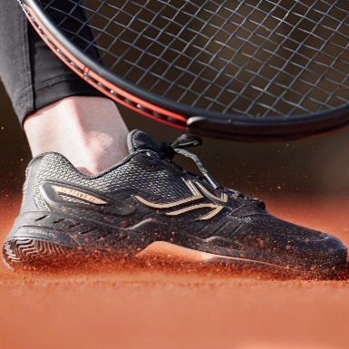
Inscription École de Tennis
Saison 2021/2022

Nom et prénom : _____________________________________________________________
Date de naissance : ___________________________________________________________
Adresse : ___________________________________________________________________
Tel : _______________________________________________________________________
E-mail : ____________________________________________________________________
Allergies où Recommandations particulières : _____________________________________
___________________________________________________________________________

- Choix de la formule :

- Formule Williams-Federer
(groupe de 6) 250€
25 séances d’une heure par semaine
5 séances de 2h en Jeux et Matchs
6 animations pendant la saison

- Formule Halep-Djokovic
(groupe de 6) 450€
25 séances de 2h par semaine
10 séances de 2h en Jeux et Matchs
6 animations pendant la saison

- Formule Barty-Nadal (groupe de 4) 800€
Nombre de places limitées, voir auprès de Maxime avant inscription
25 séances de 2h par semaine
30 séances d'une heure par semaine
10 séances de 2h en Jeux et Matchs
Suivi et programmation compétition
6 animations pendant la saison

Les groupes de Baby tennis (niveau blanc) seront composés de 10 enfants

- Niveau de l’enfant :

Blanc (Baby tennis) | Violet | Rouge | Orange | Vert | Ado

- Choix de l’horaire selon le niveau : (Voir tableau joint – 1er inscrit – 1er servi)

- Cotisation tarif préférentiel école de tennis :

- -6 ans : 35 euros
- -12 ans : 45 euros
- -18 ans : 60 euros
La cotisation donne accès aux courts de tennis (réservation sur ten'up) et à la piscine de manière illimitée. Elle est facultative pour les niveaux blanc et violet.

- Tarif :

Total :
Paiement par CB Chèque Espèces CV

- Accord de l’utilisation de l’image dans le cas d’un enfant mineur

Je, soussigné Nom prénom …………………………………………………………………………….….. Père
Je, soussigné(e) Nom prénom ………………………………..………………………………………….. Mère
Ou M. ou Mme……………………………………………………..……………… autre représentant légal
De (nom et prénom de l’enfant) …………………………………………………………………………….

(Cocher votre choix et rayer la mention inutile)

- Donnons notre accord pour que notre enfant puisse être pris en photo individuellement et collectivement lors de la pratique de son sport dans le cade de l’entraînement
En outre nous autorisons le fait que ces photographies puissent être publiées dans la presse ou dans tout autre support à but non-commercial et notamment dans le site internet du club
http://tcreims.com
http://www.club.fft.fr/tcreims
https://www.facebook.com/tennisclubreims/

- N’autorisons pas à ce que des photographies soient publiées sur le site internet du Club ou dans la presse, (dans le cas de photos collectives la jurisprudence autorise un procédé de floutage ou de pixellisation visant à préserver l’anonymat).

Date :
Signatures :
Père Mère Autre Représentant légal

